IMPLEMENTASI STEGANOGRAFI PADA CITRA DIGITAL
DENGAN METODE LEAST SIGNIFICANT BIT
Amelia Apriliani, Mulyono, Ratna Widyati
Program Studi Ilmu Komputer, FMIPA UNJ

Abstrak

Steganografi dapat digunakan sebagai salah satu teknik dalam pengamanan informasi. Steganografi dapat menyembunyikan file pesan agar orang awam tidak menyadari keberadaan dari file pesan yang disembunyikan. Salah satu metode pada steganografi adalah Least Significant Bit (LSB). LSB melakukan penyisipan bit pesan ke dalam bit-bit file media yang digunakan. Pada tugas akhir ini, media yang digunakan adalah file citra digital RGB (Red, Green dan Blue), dan program dikembangkan dengan menggunakan MATLAB R2016b. Steganografi diawali dengan memasukkan citra digital yang akan digunakan, kemudian memasukkan pesan atau hiddentext lalu proses penyisipan atau encoding dimulai. Setelah proses encoding berhasil, citra digital disimpan sebagai stego image. Untuk mendapatkan kembali pesan maka dilakukan proses decoding. Jika proses decoding berhasil dilakukan, maka pesan akan ditampilkan. Pada citra digital 24 bit dan 32 bit proses penyisipan pesan berhasil dilakukan, sedangkan pada citra digital 8 bit proses penyisipan pesan gagal dilakukan. File citra hasil steganografi tidak mengalami perubahan yang cukup berarti dari file citra sebelumnya. Sehingga tidak akan menimbulkan kecurigaan dan keamanan pesan tetap terjaga.

Kata kunci: Steganografi, pesan, LSB, citra digital.

- PENDAHULUAN
Saat ini internet sudah berkembang menjadi salah satu media yang sangat populer di berbagai dunia [4]. Perkembangan internet memberikan pengaruh besar terhadap kemudahan dalam berkomunikasi dan menyampaikan informasi. Komunikasi merupakan salah satu hal yang penting bagi manusia. Manusia yang merupakan makhluk sosial cenderung melakukan komunikasi setiap hari, baik secara langsung maupun melalui media elektronik. Manusia melakukan komunikasi untuk bertukar informasi.
Kemudahan dalam berkomunikasi memberikan dampak positif dan negatif. Dampak positifnya yaitu cepatnya informasi dapat tersebar, baik antar daerah maupun antar negara, sedangkan dampak negatifnya adalah semakin berkembangnya kejahatan dalam penggunaan informasi. Dengan berbagai teknik, banyak orang yang mencoba untuk mengakses informasi yang bukan haknya. Oleh karena itu harus berkembang juga pengamanan sistem informasi.
Teknik pengamanan informasi yang ada saat ini seperti kriptografi dan steganografi. Kriptografi adalah ilmu dan seni untuk menjaga kerahasiaan pesan dengan cara menyandikan pesan ke dalam bentuk yang tidak dapat dimengerti lagi maknanya. Kriptografi telah ada dan digunakan sejak berabad-abad yang lalu dikenal dengan istilah kriptografi klasik, yang bekerja pada mode karakter alfabet [19].
Steganografi adalah seni dan sains komunikasi pesan yang tidak terlihat. Hal ini dilakukan dengan menyembunyikan informasi dalam informasi lain, misalnya menyembunyikan keberadaan informasi yang dikomunikasikan. Kata steganografi berasal dari kata Yunani "stegos" yang berarti "cover" dan "grafia" yang berarti "menulis" yang mendefinisikannya sebagai "tulisan tertutup" [12]. Steganografi merupakan Teknik keamanan yang kuat, terutama ketika dikombinasikan dengan citra digital [7].
Salah satu metode steganografi adalah Least Significant Bit (LSB). Algoritma LSB, menggantikan bit paling signifikan pada file cover sesuai dengan bit pesan. Teknik ini adalah teknik yang paling populer digunakan dalam steganografi untuk menyembunyikan pesan. Teknik ini biasanya efektif, karena substitusi LSB tidak menyebabkan degradasi kualitas yang signifikan [10]. Kelebihan dari LSB adalah algoritmanya sederhana dan proses didalamnya relative cepat [16].

B. Rumusan Masalah
Perumusan masalah dalam penelitian ini yaitu:

  - Bagaimana cara mengimplementasikan steganografi dengan metode Least Significant Bit ke dalam citra digital?
  - Bagaimana perubahan dalam file citra hasil keluaran sebelum dan sesudah disisipkan pesan teks?
- Tujuan Penelitian
- Memberikan informasi bagaimana steganografi dapat diimplementasikan ke dalam citra digital dengan menggunakan metode Least Significant Bit.
- Mengetahui perubahan yang terjadi dari hasil keluaran file citra digital.

D. Manfaat Penelitian

II. KAJIAN TEORI
A. Absensi

Absen menurut kamus besar Bahasa Indonesia merupakan tidak hadirnya seseorang dalam sebuah instansi. Sedangkan absensi biasa disebut sebagai proses penandaan atau pencatatan waktu hadir seseorang dalam sebuah dokumen yang dibuat sebagaimana mestinya guna sebagai acuan dalam menentukan sebuah keputusan dalam lingkup penilaian.

Jenis absensi yang diterapkan di Universitas Negeri Jakarta ialah absensi manual. Dosen menunjuk salah satu mahasiswa sebagai penanggung jawab kelas dan bertugas mengambil form absensi dan mengembalikannya. Proses absensi dilakukan secara bergilir pada saat mata kuliah berlangsung. Terdapat dua form pada satu map absen, yaitu form 05 dan form 06. Form 05 berisikan tanggal pertemuan, materi, jumlah mahasiswa, tanda tangan dosen dan penanggung jawab kelas. Form 06 merupakan daftar absensi mahasiswa setiap pertemuan.
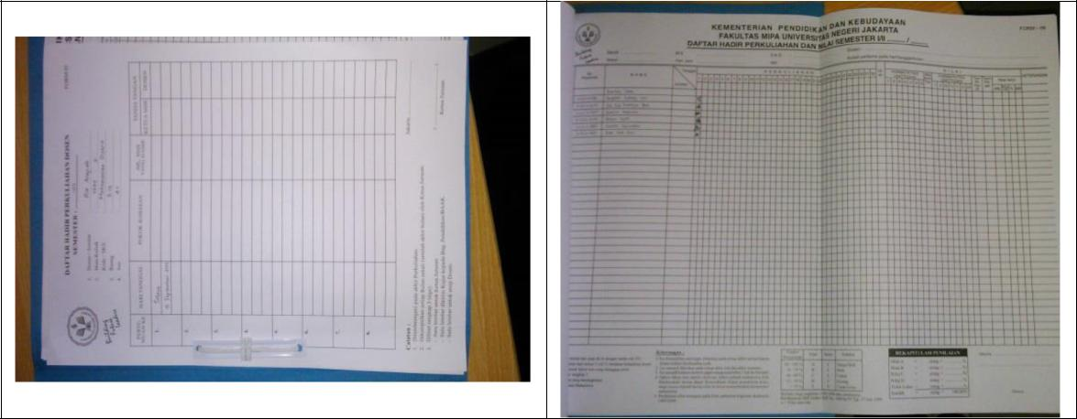

Gambar 1 : Form Absensi Mahasiswa

2

B. Teori Pengembangan Perangkat Lunak

Dalam mengembangkan sebuah perangkat lunak dibutuhkan serangkaian langkah-langkah yang dapat diprediksi sebagai acuan dalam mengembangkan software. Proses pengembangan sebuah aplikasi dapat dikatakan sebagai kumpulan aktivitas kerja, tindakan dan tugas yang dilakukan untuk mengerjakan sebuah produk. Masing- masing aktivitas, tindakan dan tugas memiliki kerangka (framework) atau model yang mendefinisikan suatu hubungan proses dengan satu sama lain. Framewok dapat disebut juga sebagai tahapan pengembangan. [3] Pada umumnya terdapat lima tahapan dalam sebuah proses, yaitu: communication, planning, modeling, construction, and deployment.

Pengembangan aplikasi ini peneliti menggunakan Evolutionary process flow dan Spiral Model. Seperti pada penelitian Insitute of Technology Hydreabad [2] yang mengangkat tema Mobile Phone Conversion and Location Application for Android menggunakan Spiral Model sebagai model pengembangan software. Penelitian ini mengemukakan bahwa setiap fase atau cycle dimulai dengan tujuan desain dan diakhiri dengan klien yang menerima progress kemajuan. Analisis dan upaya pengaplikasian juga diterapkan pada setiap tahap proyek. Spiral Model menjadi acuan dalam pengembangan aplikasi absen ini dikarenakan fleksibilitas yang terdapat pada model ini. Fleksibilitas yang dimaksud ialah jika terjadi kesalahan dalam pengembangan, penulis dapat kembali ke tahapan yang terdapat kesalahan dan memperbaiki kesalahan tersebut. Model ini juga dapat menangani perubahan yang sering terjadi pada pengembangan
perangkat lunak.[3]

Pada spiral model terdapat lima tahapan pengembangan perangkat lunak yaitu:
- Komunikasi (Communication)

Tahapan dimana peneliti berkomunikasi mencari tahu tentang kebutuhan user atau biasa disebut dengan User Requirement. User Requirement dapat diperoleh dengan metode wawancara, kuesioner ataupun observasi. User requirement merupakan hal yang penting dalam sistem informasi, agar dapat menentukan batasan-batasan dan kebutuhan dalam suatu sistem.

- Perencanaan (Planning with Estimation, Scheduling)

Pada tahap ini peneliti menganalisa dan merencanakan hasil dari User Requirement yang telah diperoleh.

- Pemodelan dan Desain (Modelling and Design)
Tahapan ini berisi dengan diagram UML, tampilan awal (mockup) dan user

interface yang telah didesain sedemikian rupa.
- Konstruksi dan Pembangunan (Code and Test)

Tahap ini peneliti mulai membangun sistem dengan berbagai langkah-langkah dalam pelaksanaannya seperti membuat basis data, implementasi desain sistem dan implementasi

pemrograman. Setelah selesai dalam proses coding, peneliti akan melakukan testing untuk menguji sistem.

- Deployment (Delivery Feedback)
Tahapan ini hanya akan dilaksanakan jika sistem ditanam di dalam server dan

akan dilakukan penyebaran untuk jangka panjang.
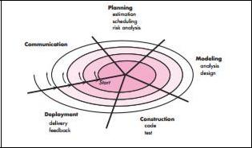

Gambar 2: Spiral Model

3

Model spiral dapat dibagi dalam beberapa cycle, satu cycle bisa hanya berisi satu tahapan atau hingga lima tahapan sekaligus. Jumlah cylce dapat ditentukan oleh kesepakatan user dan peneliti. [3]

C. Application Programming Interface (API)

API atau Application Programming Interface adalah sekumpulan perintah, fungsi, class dan protokol yang disediakan oleh sistem operasi atau bahasa pemrograman tertentu agar memungkinkan suatu software berhubungan dengan software lainnya. API menyediakan sebuah mekanisme dalam penggunaan kembali sebuah kode yang telah dibuat sebelumnya sehingga programmer dapat memanfaatkannya kembali untuk keperluan yang berbeda. Penggunaan API ini lebih efektif disbanding programmer harus membuat kode untuk setiap programnya dari awal. API juga merupakan sebuah jembatan atau media perantara antara basis data dengan aplikasinya. API yang dapat mengakses basis data dapat memberikan kebutuhan aplikasi seperti membaca atau menulis data. [1]
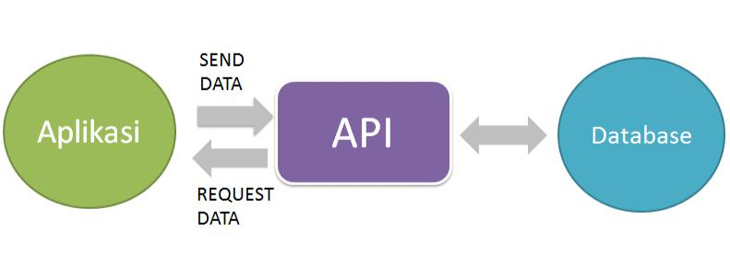

Gambar 3: Cara Kerja API

III. IMPLEMENTASI PROGRAM

Peneliti menggunakan model spiral dan melakukan berbagai tahapan-tahapan yang terdapat pada teori rekayasa perangkat punak dalam mengembangkan sistem absensi online di Universitas Negeri Jakarta antara lain, communication, planning

(estimation, scheduling), modelling (design), construction (code and test) serta model spiral memiliki beberapa cycle dalam pengembangannya.

A. Tahapan Komunikasi

Pada tahap ini peneliti melakukan komunikasi dengan pihak terkait, seperti Mahasiswa, Dosen, dan Admin. Peneliti melakukan wawancara untuk mendapatkan User Requirement sebagai salah satu bahan untuk mengembangkan sistem. Proses pengambilan user requirement dilakukan pada setiap cycle untuk mendeteksi apakah adanya kebutuhan baru atau kesalahan di cycle sebelumnya.

- Cycle Pertama

Pada tahap cycle pertama, peneliti memfokuskan untuk mengetahui alur sistem yang akan dibuat. User requirement diberikan kepada Mahasiswa yang pernah menjadi Penanggung Jawab Kelas, Dosen dan Admin. Responden merupakan 20 mahasiswa yang pernah menjadi penanggung jawab kelas dari angkatan 2013-2015 prodi Pendidikan Matematika, Matematika dan Ilmu Komputer. Fasilitas yang diharapkan responden terhadap absensi online untuk mahasiswa dapat dilihat pada tabel 1.

Tabel 1: Data User Requirement Cycle Pertama pada Mahasiswa
Fasilitas yang diharapkan | Jumlah Mahasiswa
Pengisian absen yang efektif (tidak perlu bergantian) | 14
Proses absensi yang efisien (tidak perlu bolak-balik mengambil | 18
form)
Mengurangi penggunaan kertas (paperless) | 14
Tidak perlu menulis nama dan noreg lagi | 1
Absensi yg menerapkan id atau mempunyai ciri khas dari | 1
mahasiswa
Form absen yang otomatis ada nama mahasiswa yang mengambil | 1
matkul tertentu
Mengurangi kemungkinan kecurangan absensi | 1

4

Responden dari User Requirement untuk Dosen berjumlah 6 orang dengan tiga orang kepala prodi Pendidikan Matematika, Matematika dan Ilmu Komputer serta tiga dosen dari masing-masing prodi. Peran dosen pada sistem absensi mahasiswa merupakan sebagai pemantau absen yang nantinya akan berpengaruh pada nilai mahasiswa

tersebut. Alur dosen dalam memantau proses absensi |  | mahasiswa terdapat
pada tabel 2.
 | Tabel 2: Data User Requirement Cycle Pertama pada Dosen
 | Cara dosen memantau absensi mahasiswa | Jumlah Dosen
 | Memantau melalui penanggung jawab kelas | 5
 | Menghitung jumlah mahasiswa yang ada di ruang kelas | 5
 | Memanggil nama mahasiswa satu persatu | 3

Selain mengetahui bagaimana dosen memantau absensi, peneliti juga menanyakan seberapa sering dosen memantau daftar hadir mahasiswa dan didapat hasil sebagai berikut:
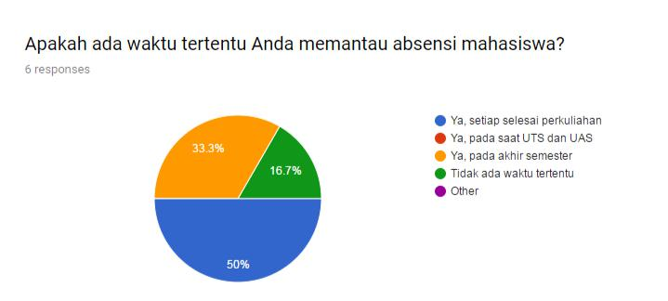

Gambar 4: Grafik hasil User Requirement Dosen - Cycle Pertama

Dari informasi tersebut sebagian besar dosen memilih untuk memantau melalui penanggung jawab kelas dan menghitung jumlah mahasiswa yang berada di kelas serta memanggil nama mahasiswa satu persatu jika cukup waktu. Maka dari itu, sistem absensi online akan menerapkan alur dimana dosen dapat memantau proses absensi sendiri dan secara mobile. Dosen juga dapat memvalidasi apabila terjadi kecurangan pada proses absensi.

Admin yang menjadi narasumber dalam User Requirement kali ini berjumlah satu orang yang bertugas sebagai admin jurusan. Situasi akademik pada prodi Pendidikan Matematika, Matematika dan Ilmu Komputer tidak mempunyai seorang admin yang merekap absen untuk para dosen atau untuk arsip data. Admin jurusan hanya membuat jadwal yang telah ditentukan dan mengatur kelas. Admin mempunyai peran dalam mengatur jumlah mahasiswa dalam satu kelas. Jika terdapat kelas yang melebihi kapasitas maka admin berhak membuka kelas baru dan mengatur daftar mahasiswa untuk kelas tersebut. Maka dari itu, peneliti membuat suatu hubungan antara admin jurusan dengan sistem absensi online yang peneliti kembangkan. Hubungannya antara lain, daftar mahasiswa setiap kelas pada admin jurusan akan menjadi input daftar absen yang ada pada sistem absen online. Selengkapnya dalam bagan pada tahapan perencanaan. Setelah memperoleh informasi untuk input dan output sistem, peneliti pada cycle pertama ini akan membuat tampilan atau mockup mengikuti alur yang telah diberikan admin lalu akan diteruskan pada tahap cycle dua.

- Cycle Kedua

Terdapat beberapa fitur yang ditambahkan untuk melengkapi cycle pertama, yaitu adanya fitur bagi kelas berdasarkan nomor registrasi genap atau ganjil pada simulasi sistem admin dan penambahan tanggal disetiap kolom pertemuan untuk absensi mahasiswa. Perbaikan beberapa tampilan juga menjadi masukan bagi peneliti di cycle kedua ini. Tujuan dari cycle

5

kedua ini ialah memperbaiki beberapa kesalahan di cycle pertama dan menyelesaikan fungsionalitas dari sistem.

- Perencanaan (Planning with Estimation, Scheduling)

Tahapan ini peneliti melakukan perencanaan setelah mendapatkan informasi dari hasil

User Requirement. Sesuai dengan situasi akademik Universitas Negeri Jakarta, Admin hanya mengontrol absensi secara manual dan tidak sistemik. Pada penelitian kali ini peneliti membuat simulasi sistem input jadwal untuk Admin guna membantu administrasi dan pembagian mahasiswa dalam suatu kelas jika melebihi kapasitas atau batal tambah KRS. Simulasi sistem input jadwal untuk Admin dibuat dalam versi web karena permintaan dari Admin. Jadi simulasi sistem input jadwal dibuat dalam versi web dan sistem absensi online dalam versi android. Selain akun yang membutuhkan password untuk masing-masing mahasiswa, sinyal wifi juga menjadi salah satu security dalam sistem absen ini. Sistem absensi akan dapat diakses apabila terjangkau oleh sinyal wifi tertentu. Sistem absensi dan wifi yang terhubung akan diimplementasi pada cycle ketiga, dimana fungsi sistem absensi telah siap digunakan. Peneliti juga menggunakan simulasi Program Pengisian KRS karena tidak dapat mengakses database pada siakad UNJ. Peneliti membuat alur kerja sistem terlebih dahulu lalu membuat alur cycle. Alur kerja sistem ditunjukkan pada gambar berikut:
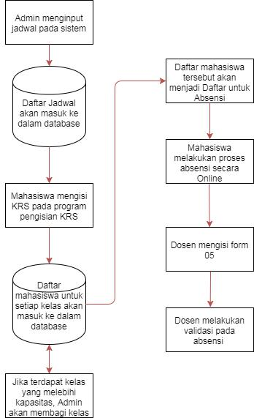

Gambar 5: Alur Kerja Sistem

- Pemodelan dan Desain (Modelling and Design)
Pada tahapan kali ini peneliti membuat desain sistem dari UML (Use Case,

Class Diagram dan Activity Diagram), rancangan tampilan awal sistem (Mockup) dan tampilan sistem yang akan diimplementasikan.

6
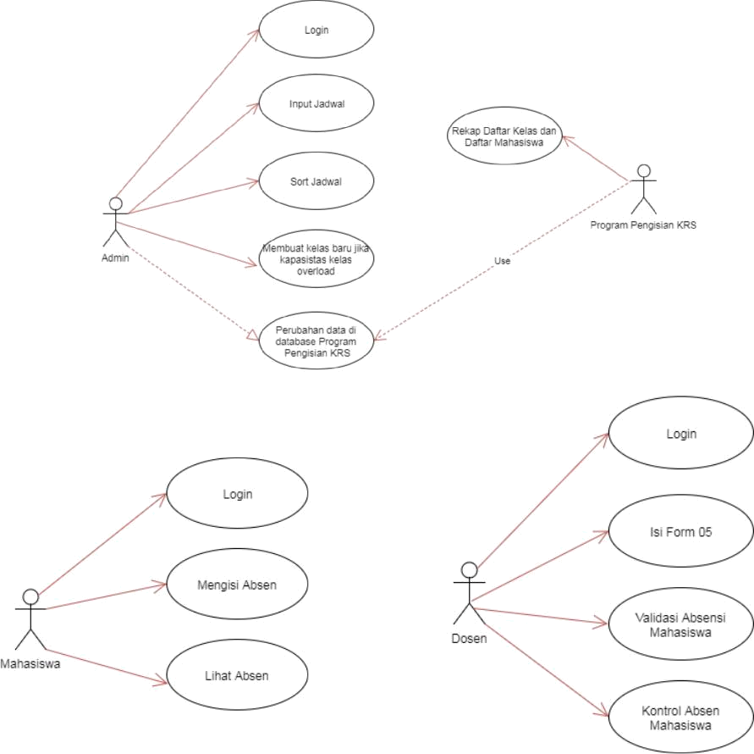

Gambar 6: Use Case Diagram
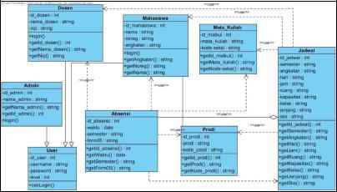

Gambar 7 - Class Diagram

7
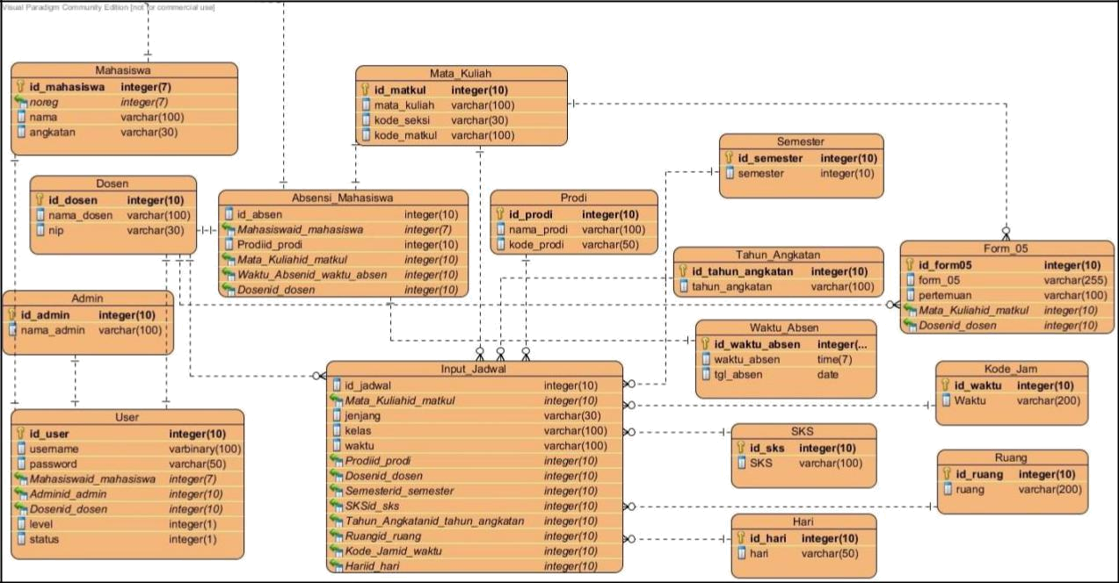

Gambar 8: Entity Relationship Diagram

D. Konstruksi dan Pembangunan (Coding and Testing)

Tahapan-tahapan dalam proses konstruksi dan pembangunan sistem absensi online adalah sebagai berikut:
a. Membuat Basis Data

Basis data dibuat dengan phpMyAdmin sesuai dengan desain ERD b. Implementasi Desain Simulasi Sistem Admin

Implementasi desain sistem menggunakan framework codeigniter dan CSS berdasarkan desain awal sistem sebelumnya.
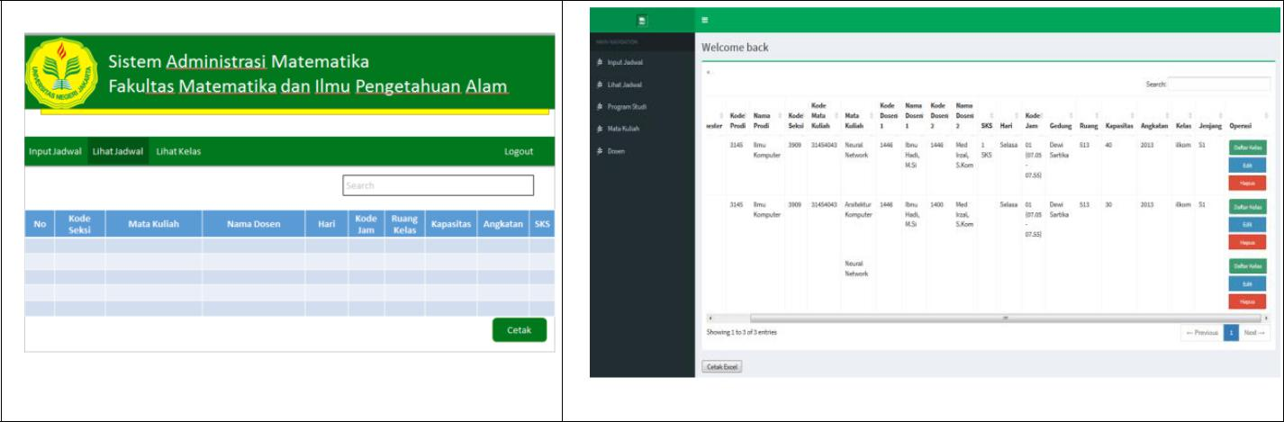

Gambar 9 : Mockup (Kiri) dan Tampilan (Kanan) Halaman Lihat Jadwal

- Implementasi Pemrograman Sistem Admin

Pemrograman menggunakan framework codeigniter dengan metode Model-View-Controller atau MVC.

- Membuat API untuk Akses Basis Data Sistem Absen Online

Pembuatan API dengan bahasa pemrograman PHP untuk mengirim atau menerima data pada basidata

- Implementasi Desain Aplikasi Android

Desain aplikasi android telah diimplentasikan ke dalam bentuk XML pada saat peneliti membuat mockup. Pada tahap ini peneliti memperbaiki mockup yang kurang dan menghubungkan layout dan fungsi pada activity di android.

8
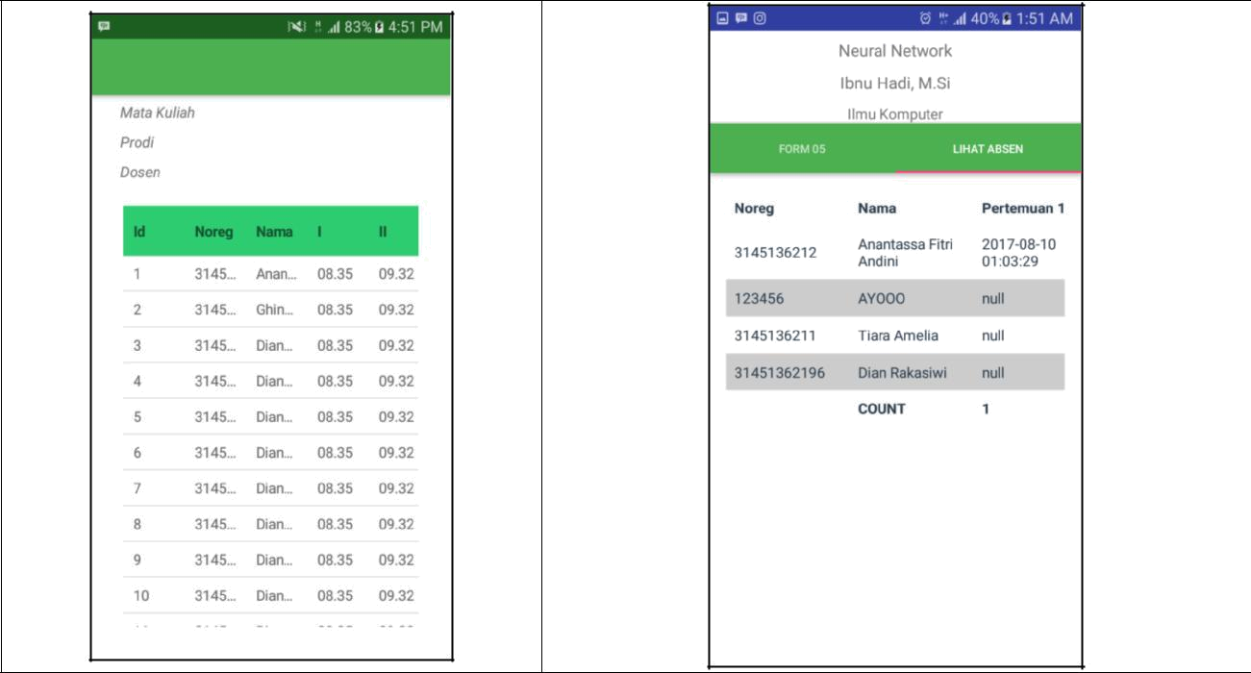

Gambar 10 : Mockup (Kiri) dan Tampilan (Kanan) Halaman Lihat Absen
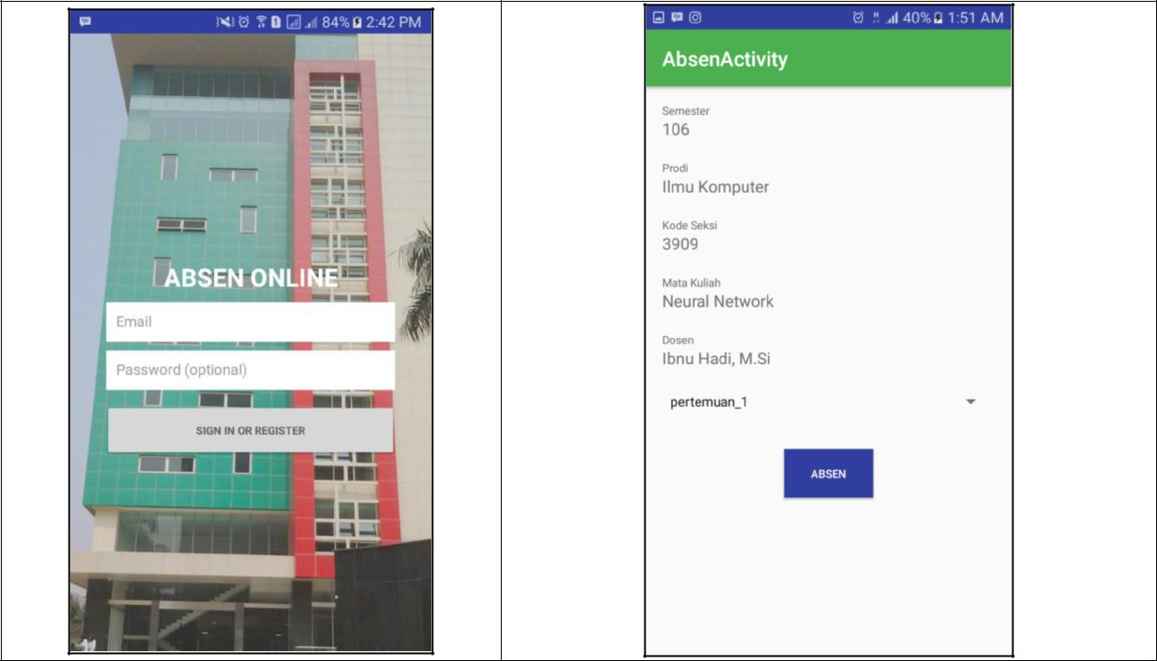

Gambar 11 : Mockup (Kiri) dan Tampilan (Kanan) Halaman Lihat Absen

- Implementasi Metode Pertukaran Data antara Aplikasi Android dengan Basis Data

Peneliti meingmplementasikan API yang telah dibuat dan menghubungkannya dengan aplikasi android. Pertukaran data pada versi web dilakukan dengan metode GET/POST. Sedangkan pada aplikasi android, pertukaran data dilakukan dengan bantuan library Volley yang berfungsi sebagai media perantara dalam mengakses API yang telah peneliti buat.

IV. PERCOBAAN DAN HASIL PERCOBAAN

Sesuai dengan tahapan pengembangan model Spiral, setelah implementasi sistem maka dilakukanlah uji coba terhadap sistem. Uji coba berfungsi untuk mengetahui sudah sampai sejauh mana sistem dan apakah fungsinya telah sesuai dengan tujuan pembuatan. Uji coba

9

sistem yang dilakukan peneliti adalah dengan kuesioner Pengujian Penerimaan Pengguna atau biasa disebut User Acceptance Test. Jenis User Acceptance Test yang digunakan dalam percobaan ini adalah jenis Black Box Testing yang sering dikategorikan sebagai pengujian fungsional, sampai batas tertentu.

Berdasarkan hasil uji coba dengan User Acceptance Test maka dapat disimpulkan pengujian fungsionalitas terhadap simulasi sistem admin dan sistem absensi online telah sesuai dengan target yang diharapkan. Mahasiswa dapat melakukan absensi secara mobile dan dosen dapat memantau proses absensi juga secara mobile.

V. KESIMPULAN DAN SARAN
A. Kesimpulan

Berdasarkan tampilan, hasil implementasi, hasil percobaan dan fungsionalitas aplikasi ini, didapat kesimpulan sebagai berikut

  - Rancangan dan implementasi sistem absensi online menggunakan teori pengembangan perangkat lunak model spiral dengan tahapan komunikasi, perencanaan, pemodelan dan desain, konstruksi dan pembangunan. Sistem absensi online juga berkaitan dengan simulasi sistem admin dan simulasi sistem pengisian KRS.

  - Sistem absensi online berbasis android menggunakan API yang dibuat peneliti untuk terhubung dengan basis data secara online. API dibuat peneliti dengan menyesuaikan kebutuhan dari aplikasi android. Berdasarkan hasil uji coba, sistem absensi online dapat diterapkan menjadi salah satu cara agar proses absensi mahasiswa berlangsung secara cepat dan membuat data absensi semakin terstruktur

- Saran

Adapun saran-saran dari peneliti untuk penelitian selanjutnya adalah sebagai berikut:

- Menambahkan tingkat keamanan sistem absensi online yang tidak hanya berdasarkan akun mahasiswa untuk mengatasi kecurangan dalam proses absensi.

- Menambahkan fitur interaksi terhadap dosen dan mahasiswa. Dosen dan mahasiswa dapat bertukar informasi jika tidak hadir.

- Sistem absensi online yang otomatis, sehingga mahasiswa tidak perlu masuk ke dalam aplikasi terlebih dahulu tetapi sistem yang mendeteksi keberadaan mahasiswa dengan suatu ciri khas tertentu. Misalkan mendeteksi MAC Address dari masing-masing perangkat mahasiswa.

- Terintegrasi dengan SIAKAD sehingga absensi dapat menjadi salah satu bagian dari sistem informasi akademik kampus dan memudahkan dosen dalam pengisian nilai yang membutuhkan data kehadiran mahasiswa.

- Menambahkan fitur rekapitulasi sehingga tampilan pada aplikasi android juga dapat lebih bagus dan data dapat disimpan secara offline.

DAFTAR PUSTAKA

- Myers, B. A. dan Stylos, J., “Improving API Usability,” Communications of the ACM, vol 59, No. 6, June, 2016, 2016.

- Praveen, K. K. d., “Mobile Phone Mode Conversion and Location Application for Android,” 2016.

- Pressman, R., Software Engineering : A Practitioner’s Approach. New York: McGraw-Hil, 2010.
- Rastogi, A., “Student Attendance Through Mobile Devices,” 2013.

10

